Об утверждении схем и Правил перевозки в общеобразовательные школы детей, проживающих в отдаленных населенных пунктах района Бәйтерек
Постановление акимата района Бәйтерек Западно-Казахстанской области от 8 декабря 2023 года № 719. Зарегистрирован в Департаменте юстиции Западно-Казахстанской области 12 декабря 2023 года № 7292-07
В соответствии с Законами Республики Казахстан "О местном государственном управлении и самоуправлении в Республике Казахстан" и "Об автомобильном транспорте", приказом исполняющего обязанности Министра по инвестициям и развитию Республики Казахстан от 26 марта 2015 года № 349 "Об утверждении Правил перевозок пассажиров и багажа автомобильным транспортом" (зарегистрировано в Реестре государственной регистрации нормативных правовых актов за № 11550) акимат района Бәйтерек ПОСТАНОВЛЯЕТ:
1. Утвердить Правила перевозки в общеобразовательные школы детей, проживающих в отдаленных населенных пунктах района Бәйтерек.
2. Утвердить схемы перевозки в общеобразовательные школы детей, проживающих в отдаленных населенных пунктах района Бәйтерек согласно приложениям 1, 2, 3, 4, 5, 6, 7, 8, 9, 10, 11, 12, 13, 14, 15, 16.
3. Признать утратившим силу постановление акимата Зеленовского района от 3 июня 2016 года № 425 "Об утверждении схем и Правил перевозки в общеобразовательные школы детей, проживающих в отдаленных населенных пунктах Зеленовского района" (зарегистрировано в Реестре государственной регистрации нормативных правовых актов за № 4457) и постановление акимата района Бәйтерек от 4 февраля 2019 года № 115 "О внесении изменении в постановление акимата Зеленовского района от 3 июня 2016 года № 425 "Об утверждении схем и Правил перевозки в общеобразовательные школы детей, проживающих в отдаленных населенных пунктах Зеленовского района" (зарегистрировано в Реестре государственной регистрации нормативных правовых актов за № 5529).
4. Акимам сельских округов, государственному учреждению "Отдел образования района Бәйтерек управления образования акимата Западно-Казахстанской области" принять необходимые меры, вытекающие из настоящего постановления.
5. Контроль за исполнением настоящего постановления возложить на заместителя акима района Галиева Е.
6. Настоящее постановление вводится в действие по истечении десяти календарных дней после дня его первого официального опубликования.
Аким района Бәйтерек Западно-Казахстанской области | М. Токжанов
от 8 декабря 2023 года
№ 719
Утверждено постановлением
Правила перевозки в общеобразовательные школы детей, проживающих в отдаленных населенных пунктах района Бәйтерек
1. Общие положения
1. Настоящие Правила перевозки в общеобразовательные школы детей, проживающих в отдаленных населенных пунктах района Бәйтерек (далее – Правила) разработаны в соответствии с Законом Республики Казахстан "Об автомобильном транспорте" и приказом исполняющего обязанности Министра по инвестициям и развитию Республики Казахстан от 26 марта 2015 года № 349 "Об утверждении Правил перевозок пассажиров и багажа автомобильным транспортом" (зарегистрировано в Реестре государственной регистрации нормативных правовых актов за № 11550) (далее - Приказ) и определяет порядок перевозки в общеобразовательные школы детей, проживающих в отдаленных населенных пунктах района Бәйтерек.
2. Порядок перевозок детей
2. Техническое состояние, объемы и сроки проведения технического обслуживания, оборудование автобусов, выделяемых для перевозки детей, должны отвечать требованиям Правил технической эксплуатации автотранспортных средств, утвержденных приказом Министра по инвестициям и развитию Республики Казахстан от 30 апреля 2015 года № 547, согласно подпункта 23-10) статьи 13 Закона Республики Казахстан от 4 июля 2003 года "Об автомобильном транспорте".
К перевозкам пассажиров автобусами, имеющими более шестнадцати сидячих мест, помимо сиденья водителя, допускаются водители, достигшие двадцатипятилетнего возраста, имеющие стаж работы водителем не менее пяти лет, в том числе стаж управления транспортными средствами, относящимися к подкатегории "D1", не менее трех лет и не имевшие в течение последнего года грубых нарушений трудовой дисциплины и Правил дорожного движения.
Общее количество детей и взрослых, перевозимых бесплатным автобусом, не превышает количество мест, оборудованных для сидения и установленных для данного транспортного средства.
Колонны из двух и более автобусов должны сопровождаться специальными автомобилями уполномоченного органа по обеспечению безопасности дорожного движения в порядке, предусмотренном уполномоченным органом в области безопасности дорожного движения.
Подготовка автобусов к осуществлению перевозок детей проводится в соответствии с параграфом 3 Главы 12 Приказа.
Расположение сидений автобусов, выделяемых для перевозки детей, должно позволять взрослым сопровождающим со своих мест осуществлять контроль за поведением детей во время движения.
3. При организации перевозок в учебные заведения перевозчик совместно с местными исполнительными органами и администрацией учебных заведений, определяют маршруты и рациональные места посадки и высадки детей.
4. Площадки, отводимые для ожидающих автобус детей, должны быть достаточно большими, чтобы не допускать выхода детей на проезжую часть.
Площадки имеют благоустроенные подходы и располагаются отдельно от остановочных пунктов маршрутов регулярных автомобильных перевозок пассажиров и багажа.
Если перевозки детей осуществляются в темное время суток, то площадки должны иметь искусственное освещение.
В осенне-зимний период времени площадки должны очищаться от снега, льда, грязи.
5. Заказчик перевозок детей в учебные заведения регулярно (не реже одного раза в месяц) проверяет состояние мест посадки и высадки детей.
6. Перевозка групп детей автобусами в период с 22.00 до 06.00 часов, а также в условиях недостаточной видимости (туман, снегопад, дождь и другие) не разрешается.
При неблагоприятных изменениях дорожных или метеорологических условий, создающих угрозу безопасности перевозок, в случаях, предусмотренных действующими нормативными документами о временном прекращении движения автобусов, перевозчик отменяет рейс и немедленно проинформирует об этом заказчика.
7. Расписание движения автобусов согласовывается перевозчиком и заказчиком.
При неблагоприятных изменениях дорожных условий, при иных обстоятельствах (ограничение движения, появление временных препятствий, при которых водитель не может ехать в соответствии с расписанием не повышая скорости), расписание корректируется в сторону снижения скорости (увеличения времени движения). Об изменении расписания перевозчик оповещает заказчика, который принимает меры по своевременному оповещению детей.
8. При подготовке к массовым перевозкам детей и перевозке детей на дальние расстояния перевозчик совместно с заказчиком проверяет наличие площадки для стоянки автобусов в пункте сбора детей и в пункте прибытия, наличие посадочной площадки. Места посадки и высадки располагаются на расстоянии не менее 30 метров от места стоянки автобуса.
9. Перевозка детей автобусом в светлое время суток осуществляется с включенным ближним светом фар.
10. Массовые перевозки организованных групп детей и перевозки организованных групп детей на дальние расстояния выполняются перевозчиком только при условии сопровождения детей преподавателями или специально назначенными взрослыми (один взрослый не более чем на 15 детей).
11. К перевозкам организованных групп детей допускаются дети не младше семи лет.
Дети, не достигшие семилетнего возраста, могут быть допущены к поездке только при индивидуальном сопровождении работниками учреждения образования, а также родителями и лицами, их заменяющими.
12. К поездке на автобусах не допускаются дети и взрослые сопровождающие:
1) в возбужденном состоянии, которое приводит к нарушению мер безопасности;
2) находящиеся под воздействием алкоголя, наркотических, психотропных и токсических веществ.
13. Водителю автобуса при перевозке детей не разрешается:
1) следовать со скоростью более 60 километров в час;
2) изменять маршрут следования;
3) перевозить в салоне автобуса, в котором находятся дети, любой груз, багаж или инвентарь, кроме ручной клади и личных вещей детей;
4) выходить из салона автобуса при наличии детей в автобусе, в том числе при посадке и высадке детей;
5) при следовании в автомобильной колонне производить обгон впереди идущего автобуса;
6) осуществлять движение автобуса задним ходом;
7) покидать свое место или оставлять транспортное средство, если им не приняты меры, исключающие самопроизвольное движение транспортного средства или использование его в отсутствие водителя.
14. Автобусы, предназначенные для перевозки детей имеют не менее двух дверей и соответствуют пункту 1 приложения 25 к Санитарным правилам "Санитарно-эпидемиологические требования к транспортным средствам для перевозки пассажиров и грузов", утвержденным приказом Министра здравоохранения Республики Казахстан от 11 января 2021 года № ҚР ДСМ-5 "Об утверждении Санитарных правил "Санитарно-эпидемиологические требования к транспортным средствам для перевозки пассажиров и грузов" (зарегистрирован в Реестре государственной регистрации нормативных правовых актов под № 22066), а также оборудуются:
1) квадратными опознавательными знаками "Перевозка детей", которые устанавливаются спереди и сзади автобуса;
2) проблесковым маячком желтого цвета;
3) двумя легкосъемными огнетушителями емкостью не менее двух литров каждый (один – в кабине водителя, другой – в пассажирском салоне автобуса);
4) двумя аптечками первой помощи (автомобильными) с лекарственными средствами и изделиями медицинского назначения согласно перечню лекарственных средств и изделий медицинского назначения автомобильных аптечек первой медицинской помощи, утвержденного приказом Министра здравоохранения Республики Казахстан от 2 июля 2014 года № 368 "Об утверждении перечня лекарственных средств и изделий медицинского назначения автомобильных аптечек первой медицинской помощи" (зарегистрирован в Реестре государственной регистрации нормативных правовых актов № 9649);
5) двумя противооткатными упорами;
6) знаком аварийной остановки;
7) при следовании в колонне – информационной табличкой, с указанием места автобуса в колонне, которая устанавливается на лобовом стекле автобуса справа по ходу движения.
15. Отделочные материалы для салонов (кабин) автотранспортных средств изготавливаются из материалов, стойких к механическим воздействиям, воздействию моющих и дезинфицирующих средств.
Приложение 1
к постановлению
Схема перевозки детей, проживающих в селе Жанатан до Коммунального государственного учреждения "Средняя общеобразовательная школа имени Бауыржан Момышулы отдела образования района Бәйтерек" управления образования акимата Западно-Казахстанской области"

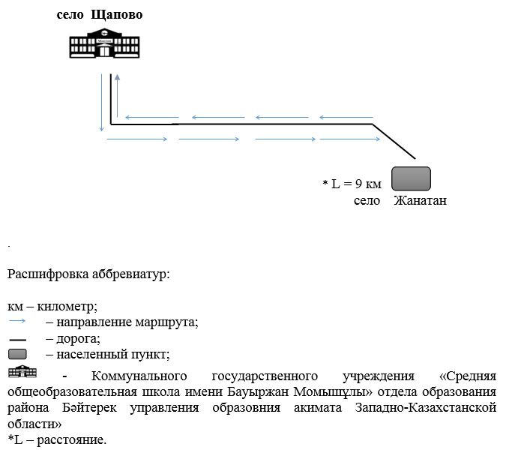

Приложение 2
к постановлению
Схема перевозки детей, проживающих в селе Горбуново до Коммунального государственного учреждения "Комплекс "школа-ясли-детский сад" Махамбет" отдела образования района Бәйтерек управления образования акимата Западно-Казахстанской области"

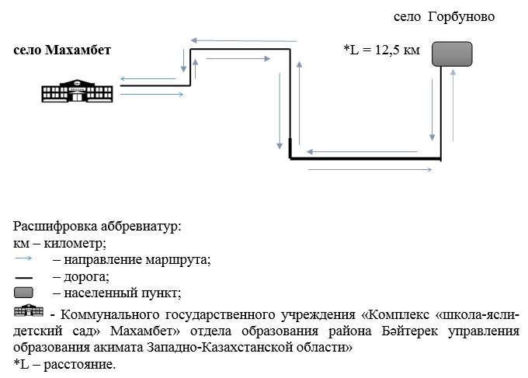

Приложение 3
к постановлению
Схема перевозки детей, проживающих в селах Зеленое, Октябрьское, села Октябрьское, улицы Детдом до Коммунального государственного учреждения "Средняя общеобразовательная школа Жамбыл" отдела образования района Бәйтерек управления образования акимата Западно-Казахстанской области"

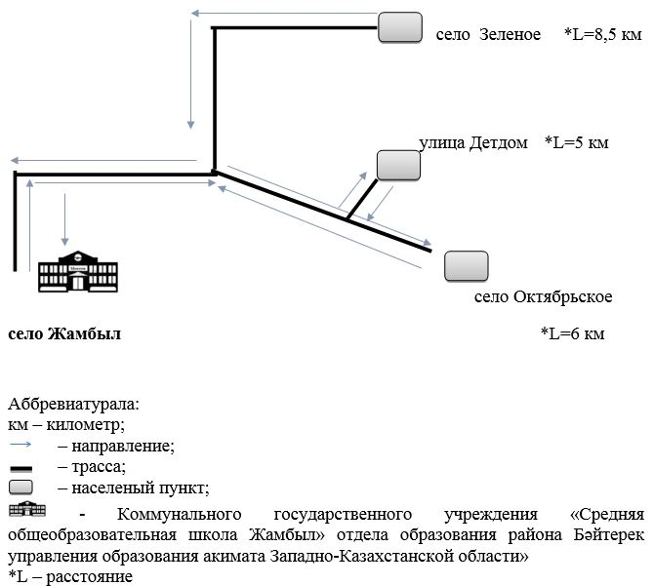

Приложение 4
к постановлению
Схема перевозки детей, проживающих в селах Астафьево, Сырым Батыр, Чапурино, Павлово до Коммунального государственного учреждения "Комплекс "школа-ясли-детский сад" имени Касыма Ахмирова" отдела образования района Бәйтерек управления образования акимата Западно-Казахстанской области"

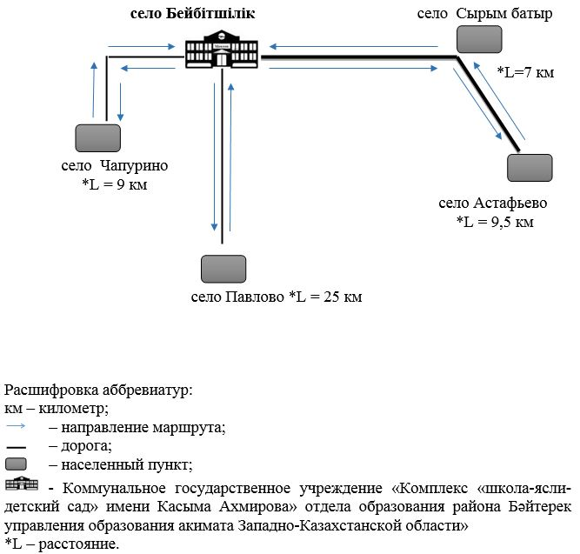

Приложение 5
к постановлению
Схема перевозки детей, проживающих в селах Скворкино, Богатск до Коммунального государственного учреждения Коммунальное государственное учреждение "Средняя общеобразовательная школа имени Талгата Бигелдинова" отдела образования района Бәйтерек управления образования акимата Западно-Казахстанской области"

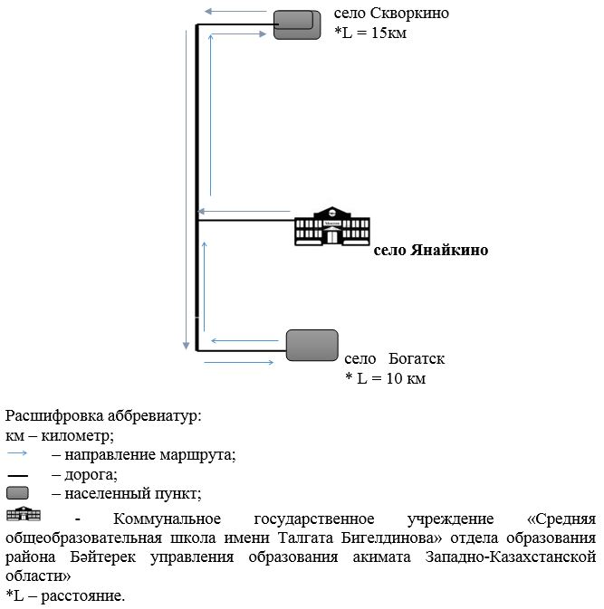

Приложение 6
к постановлению
Схема перевозки детей, проживающих в селе Красный Урал до Коммунального государственного учреждения "Чувашинская общеобразовательная школа" отдела образования района Бәйтерек управления образования акимата Западно-Казахстанской области"

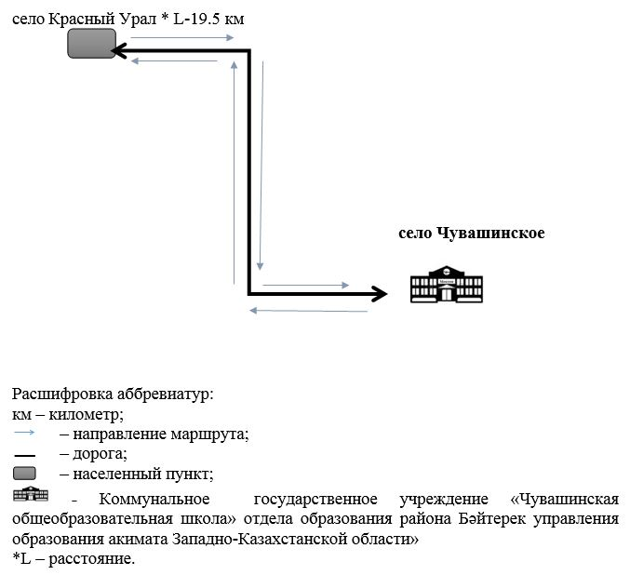

Приложение 7
к постановлению
Схема перевозки детей, проживающих в селе Аманат до Коммунального государственного учреждения Коммунальное государственное учреждение "Чеботаревский комплекс "школа-ясли-детский сад" отдела образования района Бәйтерек управления образования акимата Западно-Казахстанской области"

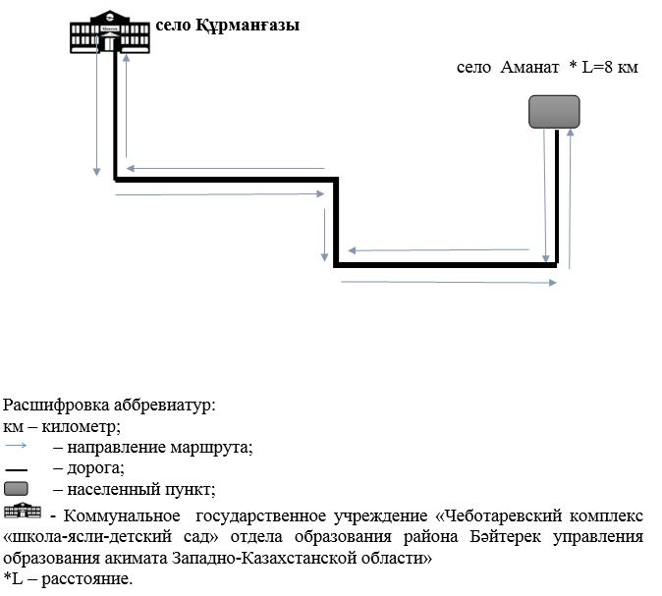

Приложение 8
к постановлению
Схема перевозки детей, проживающих в селе Балабаново до Коммунального государственного учреждения "Чировская основная средняя школа" отдела образования района Бәйтерек управления образования акимата Западно-Казахстанской области"

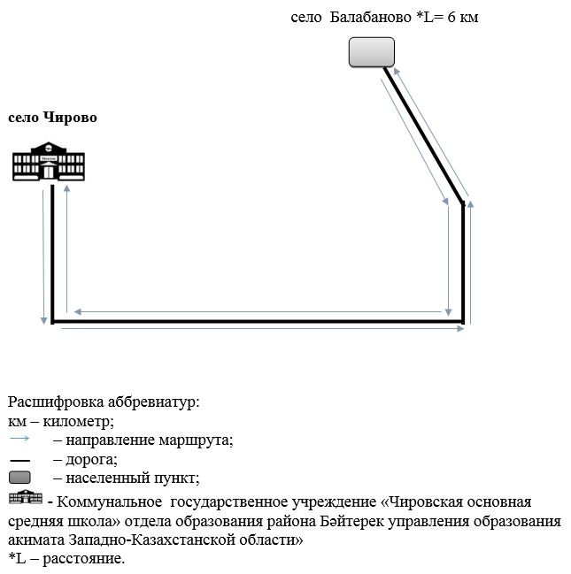

Приложение 9
к постановлению
Схема перевозки детей, проживающих в селах Зеленое и с окраин моста до Коммунального государственного учреждения "Мичуринский комплекс "школа-ясли-детский сад" отдела образования района Бәйтерек управления образования акимата Западно-Казахстанской области"

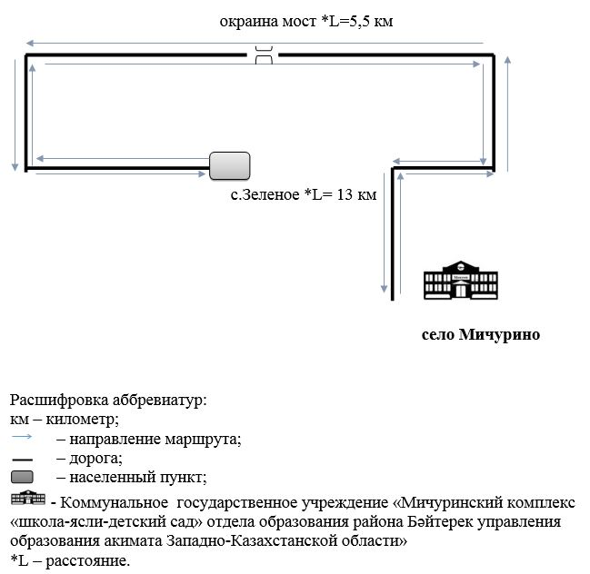

Приложение 10
к постановлению
Схема перевозки детей, проживающих в селе Жайык до Коммунального государственного учреждения "Трекинская общеобразовательная школа №1" отдела образования района Бәйтерек управления образования акимата Западно-Казахстанской области"

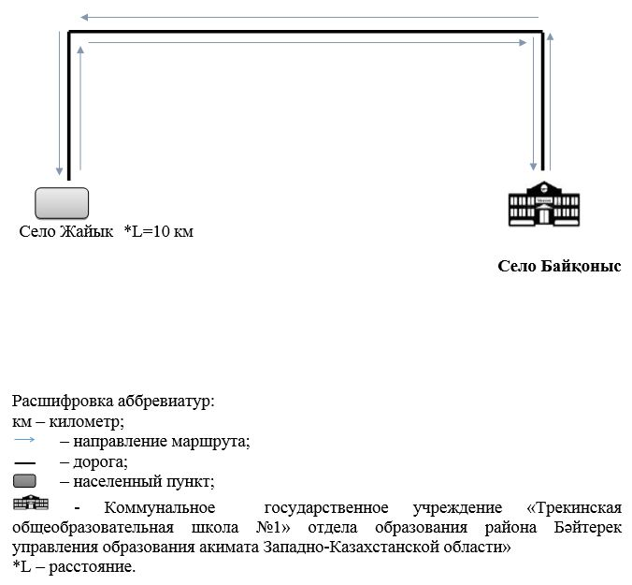

Приложение 11
к постановлению
Схема перевозки детей, проживающих в селе Акжол до Коммунального государственного учреждения "Комплекс "школа-ясли-детский сад" Белес" отдела образования района Бәйтерек управления образования акимата Западно-Казахстанской области"

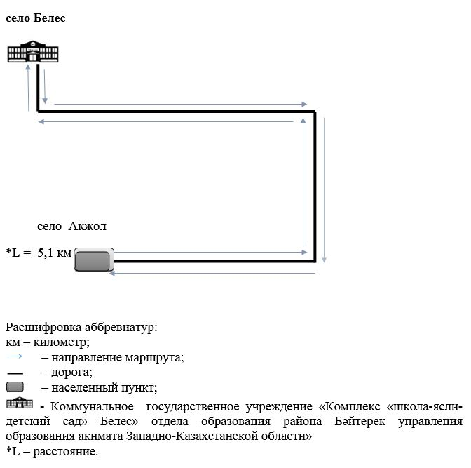

Приложение 12
к постановлению
Схема перевозки детей, проживающих в селах Аксу, Малый Чаган до Коммунального государственного учреждения "Кушумский комплекс "школа-ясли-детский сад"" отдела образования района Бәйтерек управления образования акимата Западно-Казахстанской области"

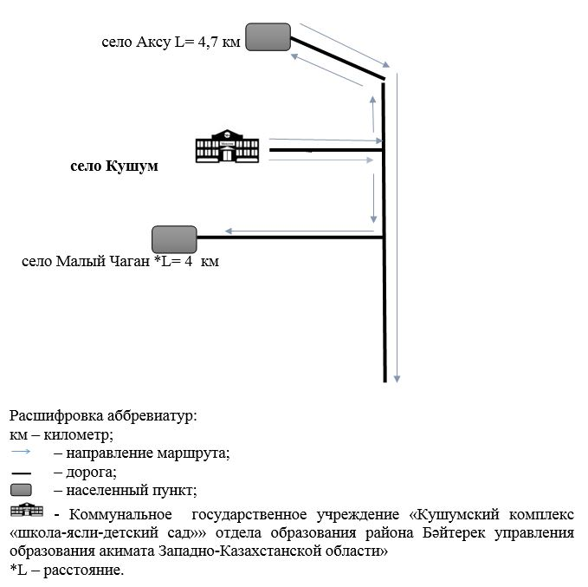

Приложение 13
к постановлению
Схема перевозки детей, проживающих в селах Садовое, Жалын, Мирное, Ведрух до Коммунального государственного учреждения "Макаровская общеобразовательная школа" отдела образования района Бәйтерек управления образования акимата Западно-Казахстанской области"

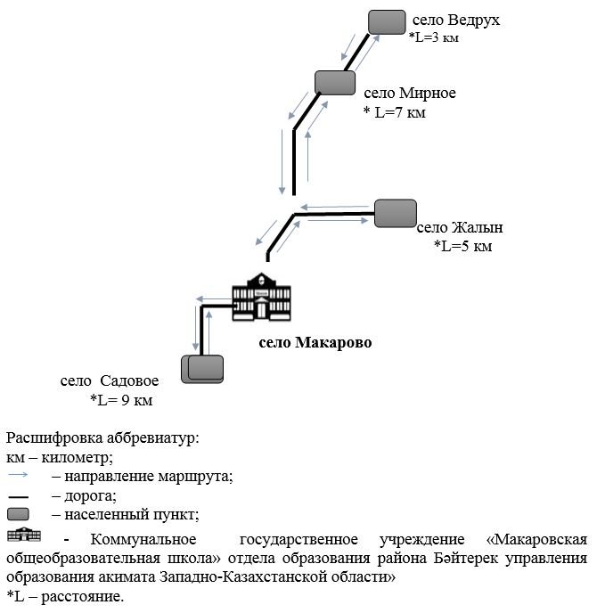

Приложение 14
к постановлению
Схема перевозки детей, проживающих в селе Жайык, Хуторок, Факел до Коммунального государственного учреждения "Казахская средняя общеобразовательная школа имени Кадыра Мырза Али" отдела образования района Бәйтерек управления образования акимата Западно-Казахстанской области"

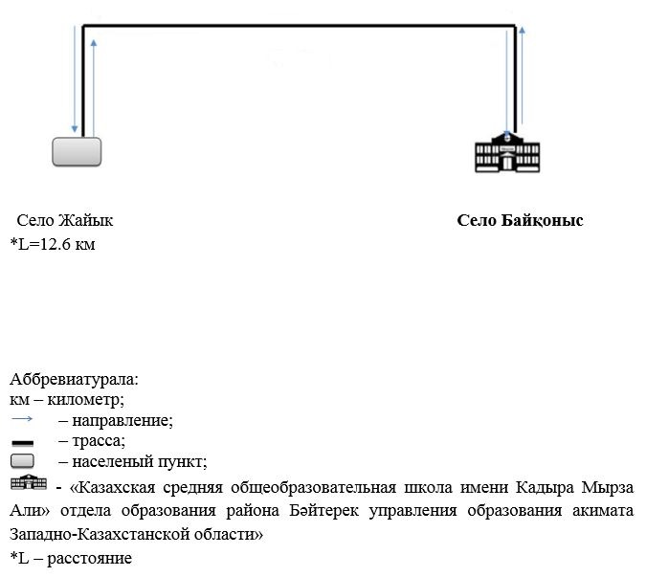

Приложение 15
к постановлению
Схема перевозки детей, проживающих из микрорайона Мунайшы и с окраин села Переметное, Полевное до Коммунального государственного учреждения "Общеобразовательная школа имени Касыма Аманжолова" отдела образования района Бәйтерек управления образования акимата Западно-Казахстанской области"

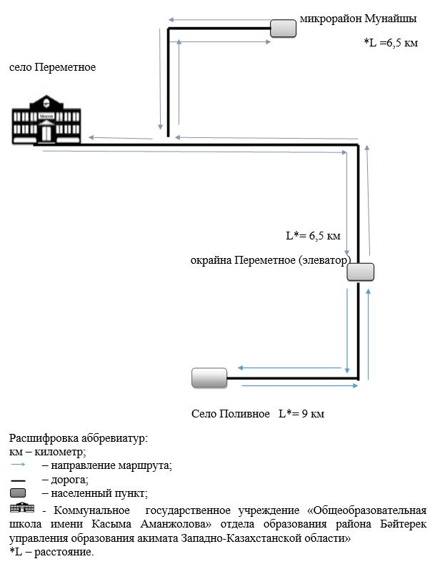

Приложение 16
к постановлению
Схема перевозки детей, проживающих в селах Кирсаново, Красноармейское Спартак, Чинарево, Петрово до Коммунального государственного учреждения "Январцевский комплекс "школа-ясли-детский сад" отдела образования района Бәйтерек управления образования акимата Западно-Казахстанской области"

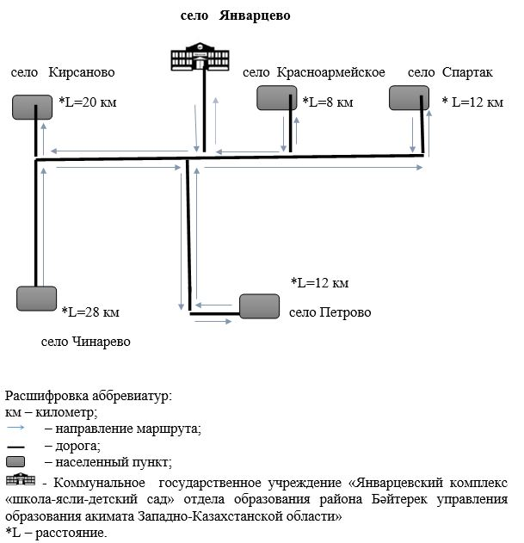

© 2012. РГП на ПХВ «Институт законодательства и правовой информации Республики Казахстан» Министерства юстиции Республики Казахстан

